Игры для развития речи в 2 года
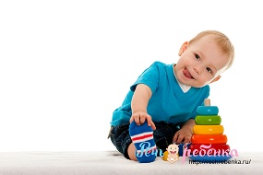
В 2 года ваш ребенок уже стал вполне самостоятельным человечком. Может и пирамидку собрать, и башню из кубиков построить, и ложки до стола донести перед обедом. Он даже пытается самостоятельно одеваться и раздеваться, умываться, орудовать расческой и зубной щеткой. Изо дня в день он повторяет одни и те же действия и совершенствуется в них. Малыш с удовольствием наблюдает за вами и с энтузиазмом вам подражает.
Подражает, в том числе, и взрослой речи. Поэтому родителям двухлеток стоит приложить усилия сразу в нескольких направлениях развития речи детей и лучше это делать через игру.

Направления развития речи ребенка в 2 года
Прежде чем думать, как развивать речь, стоит определиться с тем, в каких именно направлениях работать. Итак, разберемся, что для чего нужно делать.
Игры на расширение пассивного словаря нужны для того, чтобы ребенок мог лучше понимать вас, книги, которые вы ему читаете, и окружающий мир в целом.
В активный словарь будут добавляться слова, с помощью которых малыш сам будет с вами общаться.
Игры, связанные с грамматикой, дадут возможность потренироваться в правильном употреблении предлогов и окончаний.
Слуховое внимание и фонематический слух помогут ребенку научиться по звуку узнавать предмет (например, различать звуки, которые издают разные музыкальные инструменты, животные и т.п.) и понимать смысл слов, которые очень похожи по звучанию (пила-юла, стол-стул, лес-лис).
Правильное речевое дыхание делает нашу речь плавной, помогает регулировать громкость голоса. А потому игры для развития речи в 2 года подразумевают и дыхательные упражнения.
Игры на развитие мелкой моторики заставляют лучше работать отделы мозга, отвечающие за речь.
Хорошо развитая артикуляционная моторика даст возможность ребенку правильно выговаривать уже известные звуки и скорее усвоить те, что еще не удаются.
Более подробно об этих направлениях мы расскажем в следующих статьях. И предложим вам много игр для работы над каждым из них. А пока попробуйте эти игры.

Примеры игр для развития речи детей в 2 года
Пассивный словарь
- «Загадки». Положите перед ребенком несколько разных предметов, например, ложку, мяч, шапку, карандаш. Вы загадываете загадку – малыш показывает отгадку. Вопросы могут быть такими: чем можно кушать, что надевают на голову в холод, чем рисуют. Вместо реальных предметов можно пользоваться картинками.
- «Найди одинаковое». Подготовьте несколько предметов двух цветов, например, синие и красные кубики и колечки от пирамидки. Возьмите синий кубик и попросите найти второй такой же. Прикладывайте, сравнивайте, комментируйте. Позже можно увеличить количество цветов, не показывать образец, а сразу говорить: «найди все красные колечки». Важно, чтобы на первом этапе предметы были одинаковой формы.
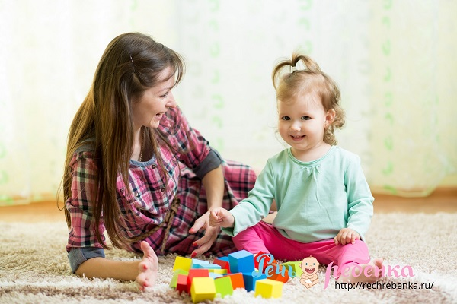
Активный словарь
- «Рифмы». Предложите договаривать последнее слово в стихотворном тексте. Отлично подходят для этого рифмованные загадки.
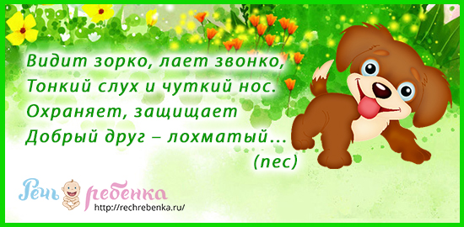
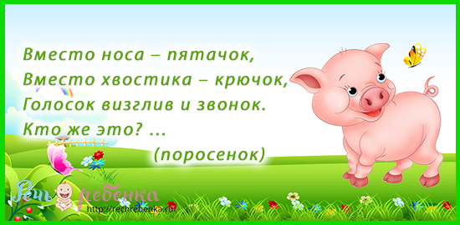
- «Кто где живет». Возьмите книги с иллюстрациями животных. Побеседуйте с ребенком о том, кто из животных чем питается и где живет.
- «Собираемся гулять». Перед тем, как отправиться с малышом на улицу, положите перед ним его одежду. Расскажите, что после чего надевают, а ребенок пусть показывает или называет ту вещь, о которой вы говорите. Затем задавайте вопросы об очередности надевания вещей, об их назначении, а ребенок пусть на них ответит.
Грамматика
- «Где карандаш?» Возьмите в качестве «реквизита» карандаш и книгу. Попросите ребенка положить карандаш НА книгу, В книгу, ПОД книгу. Так же можно провести игру и с другими предметами.
- «Отвечаем на вопросы». Найдите в книгах картинки, на которых человек или животное выполняет действие с помощью какого-либо предмета. Научите ребенка отвечать на вопросы предложением. Например, скажите: «Это мальчик. У него в руках лопата. Что он делает?» (Мальчик копает лопатой).
Слуховое внимание
- «Три медведя». Прочтите с ребенком сказку «Три медведя», изображая голосом каждого из героев. Затем поговорите с малышом от лица каждого из персонажей и предложите угадать его. Предложите ребенку самому поговорить от лица героев.
- «Далеко – близко». Возьмите картинки самолета большого и маленького. Громко произнося «УУУ» – вы изображаете тот самолет, который летит близко, тихо «ууу» – тот, что далеко. Попросите ребенка показать, какой самолет вы изображаете, который далеко или близко.
Фонематический слух
- «Находилки». Показывайте ребенку картинки с предметами, названия которых похожи по звучанию (зуб, суп, бутон, бидон, батон, мишка, мышка). Пусть малыш находит предметы по вашей просьбе.
Дыхание
- «Кто дальше». Возьмите лист бумаги и устройте соревнование: кто дальше сдует его, тот и выиграл.
- «Буря». Дайте ребенку стакан с водой и трубочку, покажите, как сделать «бурю в стакане».
Мелкая моторика
- «Бусы». Предложите ребенку нитку и мелкие предметы с отверстиями (бусины, пуговицы, макароны) – пусть нанизывает.
- Научите работать с пластилином: мять, катать шарики и колбаски, отщипывать.
- «Дорисуй». Пользуйтесь карандашами, мелками, фломастерами, красками (лучше пальчиковыми, чтобы было больше контакта между нервными окончаниями на пальцах ребенка и материалами с разной текстурой). Нарисуйте рельсы, а ребенок пусть добавит шпалы, вы дерево, а малыш – яблоки на нем, вы ежика, а ребенок – иголки и т.п.
Артикуляционная моторика
- «Шарики». Превратитесь в воздушные шарики – надувайте и сдувайте щеки.
- «Заборчик». Покажите «заборчик» – широко улыбнувшись, потом улыбнитесь так, чтобы зубов видно не было.
- «Обезьянки». Станьте обезьянками – прячьте язык то за верхнюю, то за нижнюю губу, не открывая рта.
Это далеко не все игры, которые подходят для развития речи детей 2 лет. Однако если вы будете использовать хотя бы их, непременно заметите положительный результат. Ребенок будет быстрее запоминать новые слова и осваивать строй языка, а вместе вы получите еще больше радости от процесса общения.

